EDUCACIÓN PARA LA SEXUALIDAD Y LA CONSTRUCCIÓN PARA LA CIUDADANÍA.

EDUCACIÓN PARA LA SEXUALIDAD Y LA CONSTRUCCIÓN PARA LA CIUDADANÍA.

INSTITUCIÓN EDUCATIVA RURAL
LEÓN XIII

2025

INTRODUCCIÓN

El Proyecto Pedagógico Transversal de Educación para la Sexualidad y Construcción de Ciudadanía busca fortalecer la formación integral de los estudiantes, promoviendo el respeto por sí mismos, por los demás y por la diversidad.
Este proyecto, impulsado por el Ministerio de Educación Nacional y el Fondo de Población de las Naciones Unidas (UNFPA), fomenta el desarrollo de competencias para la vida, la toma de decisiones responsables, el reconocimiento de los derechos sexuales y reproductivos, y la construcción de relaciones sanas, equitativas y respetuosas.
A través de actividades pedagógicas, reflexivas y participativas, se busca que toda la comunidad educativa valore la sexualidad como una dimensión natural del ser humano, basada en el respeto, la dignidad, la responsabilidad y la convivencia pacífica.

JUSTIFICACIÓN:
La Institución Educativa Rural León XIII asume con compromiso y responsabilidad la orientación y acompañamiento a los adolescentes en el desarrollo del Proyecto Pedagógico Transversal de Educación para la Sexualidad y Construcción de Ciudadanía, reconociendo su papel fundamental en la formación integral de los estudiantes.
En la actualidad, problemáticas como el embarazo no planeado, las enfermedades de transmisión sexual, la intolerancia de género, el maltrato hacia la mujer y la falta de comunicación efectiva entre padres e hijos, reflejan vacíos en la formación de valores, autoestima, autonomía y comportamientos responsables tanto en la familia como en la escuela. Ante esta realidad, el proyecto busca contribuir a la formación de una sexualidad responsable, fundamentada en el respeto, la dignidad, la igualdad y el autocuidado.
Siguiendo los principios del Proyecto Educativo Institucional (PEI) y las directrices del Ministerio de Educación Nacional (MEN), la educación para la sexualidad se consolida como un compromiso institucional que requiere la participación activa de docentes, estudiantes, directivos, padres de familia y entidades gubernamentales. Su propósito es fortalecer la convivencia, la equidad de género y la toma de decisiones informadas en torno a la vida sexual y afectiva.
En un contexto marcado por la globalización, las tecnologías de la información y los cambios socioculturales, la escuela se convierte en un espacio esencial para la reflexión y el desarrollo de competencias ciudadanas que permitan a los estudiantes no solo aprender a leer, escribir y comunicarse, sino también a escuchar, amar, respetar, tolerar y convivir.
Asimismo, el incremento de las relaciones sexuales a temprana edad y la falta de información sobre métodos de protección evidencian la necesidad de fortalecer la educación sexual desde un enfoque preventivo, formativo y de derechos humanos.
Para el cumplimiento de estos objetivos, la Institución Educativa León XIII cuenta con el apoyo de la Secretaría de Educación Departamental y otras entidades del sector salud, que aportan recursos logísticos y talento humano especializado para el desarrollo de actividades pedagógicas, formativas y de orientación.

OBJETIVO GENERAL:
Promover en los estudiantes de la Institución Educativa Rural León XIII una educación para la sexualidad integral, responsable y basada en valores, que fortalezca el respeto por sí mismos y por los demás, fomente la equidad de género, la toma de decisiones conscientes y el ejercicio pleno de los derechos humanos sexuales y reproductivos, contribuyendo así a su desarrollo personal y a una convivencia armónica y democrática.

OBJETIVOS ESPECÍFICOS:

- Fomentar el conocimiento y la comprensión de los derechos humanos sexuales y reproductivos como base para el respeto, la autonomía y la dignidad personal.

- Fortalecer la autoestima, la identidad y la comunicación asertiva en niños, niñas y adolescentes, promoviendo el autocuidado y la toma de decisiones responsables frente a su cuerpo y sus relaciones.

- Prevenir problemáticas asociadas a la sexualidad, como el embarazo adolescente, las infecciones de transmisión sexual, la violencia de género y la discriminación, mediante estrategias pedagógicas y formativas.

- Promover la equidad y el respeto por la diversidad, reconociendo las distintas identidades, orientaciones y expresiones de género dentro del marco de la convivencia escolar y social.

- Involucrar a la familia y a la comunidad educativa en el desarrollo de actividades y espacios de diálogo que fortalezcan los valores, la afectividad y la corresponsabilidad en la educación sexual.

- Integrar el proyecto de sexualidad al PEI como eje transversal del proceso educativo, articulando acciones pedagógicas, culturales y sociales que contribuyan a la formación integral del estudiante.

MARCO CONCEPTUAL
La educación para la sexualidad es un proceso formativo integral que busca orientar a los estudiantes en el conocimiento, comprensión y vivencia de su sexualidad como una dimensión natural, humana y social, basada en el respeto, la responsabilidad y la toma de decisiones conscientes. No se limita a la enseñanza biológica o reproductiva, sino que abarca los aspectos afectivos, éticos, sociales, emocionales y de derechos humanos, promoviendo el desarrollo de personas libres, autónomas y responsables.
La sexualidad está presente a lo largo de toda la vida y se manifiesta a través de sentimientos, pensamientos, actitudes, valores y comportamientos. Por tanto, su orientación educativa debe centrarse en el desarrollo de competencias para la vida, que permitan a los estudiantes construir su identidad, fortalecer su autoestima, establecer relaciones basadas en el respeto y la equidad, y ejercer sus derechos sexuales y reproductivos de manera informada y responsable.
En este contexto, la Educación para la Sexualidad y la Construcción de Ciudadanía, impulsada por el Ministerio de Educación Nacional (MEN) y el Fondo de Población de las Naciones Unidas (UNFPA), busca promover una cultura de respeto, inclusión y convivencia pacífica, integrando la educación sexual como eje transversal del proceso pedagógico.
Este enfoque permite que la escuela se convierta en un espacio de reflexión, diálogo y aprendizaje donde los niños, niñas y adolescentes puedan desarrollar valores, actitudes y habilidades sociales, favoreciendo su bienestar físico, emocional y social. Así mismo, fortalece el papel de la familia y la comunidad como aliados en la formación integral, para prevenir problemáticas como el embarazo adolescente, las infecciones de transmisión sexual, la violencia de género y la discriminación.
En síntesis, la educación para la sexualidad constituye una herramienta fundamental para la formación de ciudadanos y ciudadanas conscientes de sus derechos y deberes, comprometidos con la construcción de una sociedad justa, equitativa y respetuosa de la diversidad humana.
Esta aceptación enfatiza más en los aspectos culturales que son imprescindibles al momento de educar para la sexualidad, debido a que cada institución educativa deberá tener en cuenta estas condiciones mediante un currículo contextuado a fin de satisfacer las verdaderas necesidades de aprendizaje de los estudiantes.
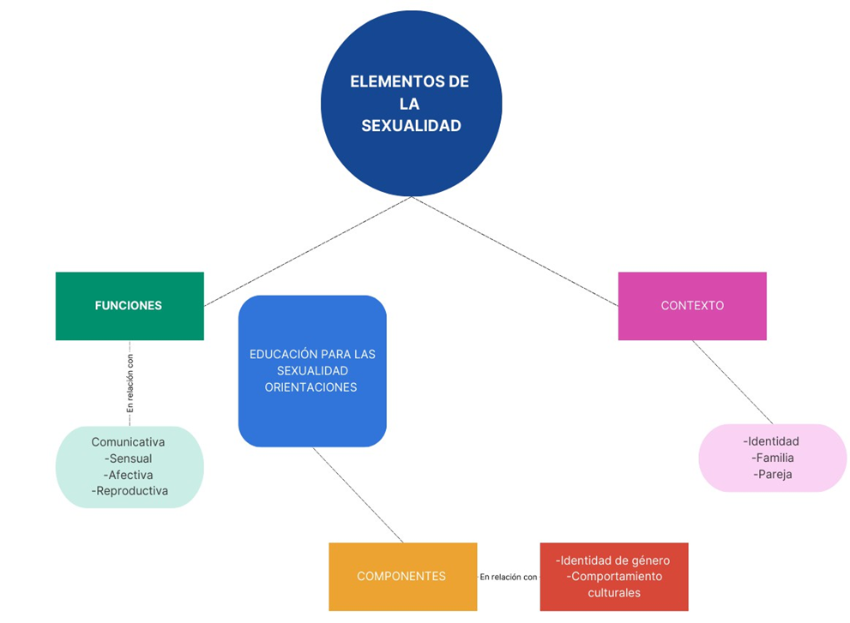

Dimensiones de la sexualidad humana: La sexualidad humana permite la potenciación de dimensiones que dan cuenta de las diferentes interacciones que se dan en los distintos contextos sociales y que inciden en el desarrollo integral de los individuos. Según la consejería presidencial para programas especiales, son cuatro las dimensiones sexuales, a saber: La sensualidad, es la cualidad, facultad o habilidad que posee una determinada persona, la cual provoca o conlleva a una reacción emocional de otra, la sensualidad se asocia a la personalidad y a la apariencia física, alguien que es sensual muestra o expresa un gran gusto por los placeres físicos o la satisfacción. Esta dimensión cobra especial interés durante la adolescencia, dado que los jóvenes reelaboran conceptos sexuales y despiertan un mundo de sensaciones y emociones, hasta hoy, desconocidas por ellos.
Esta dimensión requiere de una mediación adecuada para que los adolescentes puedan canalizar sus instintos de placer hacia otros encuentros, es decir, propiciar ambientes de aprendizajes que conduzcan hacia la potenciación de la cultura, música, dibujo, grupos juveniles, entre otros, y promocionar experiencias eróticas donde intervengan otros órganos sensitivos como los ojos, boca, oído y el tacto mediante el desarrollo de películas, convivencias y la música.
La afectividad: Plantea que los seres humanos desarrollan procesos múltiples y complejos de interacciones donde se fortalecen las formas de comunicación, los valores humanos, cualidades y capacidades permitiéndoles el pleno desarrollo de su personalidad.
Todos y cada uno de los espacios donde interactúan los jóvenes deben ser una oportunidad para potencias esta dimensión, es aquí, donde los docentes pueden fomentar estas cualidades en el estudiante facilitando espacios de convivencia pacífica, celebración de fechas significativas, las expresiones culturales, entre otras.
El género: Las diferencias biológicas entre los sexos son analizadas, aceptadas o rechazadas por un grupo social atendiendo a las elaboraciones culturales e históricas que tengan acerca de la sexualidad.
Educar sexualmente al joven y la joven haciéndose énfasis en la dimensión de género, ofrece la posibilidad de reelaborar pautas culturales de los roles que cumple cada persona dentro de la sociedad, de igual manera, permite que los hombre y mujeres valoren su participación social cerrándose brechas que históricamente han limitado el desempeño de la relación humana, minimizando de violencia.
Desde su formación el joven y la joven reciben herramientas teóricas que le permiten apreciarse como seres humanos integrales con potencialidades y fortalezas.
La reproductividad: se refiere a la capacidad de los hombres y mujeres de producir Nuevos seres humanos. No obstante, esta visión meramente biológica se ve afectado por los aspectos del plano psicológico, social, cultural y político que marcan los derroteros en materia de reproducción. Esta dimensión amerita que los docentes y adultos responsables de la educación sexual en el joven, incluyan tópicos relacionados con el ciclo biológico y reproductivo, anticoncepción entre otros.
Desde el punto de vista psicológico, los jóvenes requieren que se les fortalezca el rol que han de asumir con la maternidad y paternidad y las pautas de crianza y finalmente en el aspecto social, se desarrollan conceptos de política reproductiva, programas de promoción y prevención, derechos sexuales y reproductivos entre otros.

MODELOS DE EDUCACIÓN PARA LA SEXUALIDAD.

Feliz López Sánchez propone cuatro modelos conceptuales educación para la sexualidad, que son acogidos en el proyecto del fondo global para Colombia, a saber:
Modelo de riesgo: este modelo se ha utilizado tradicionalmente por los programas de prevención de las enfermedades liderado desde la medicina y las otras áreas de la salud, bajo un enfoque clínico- medico. Su sustento teórico hace mención a la prevención de enfermedades, asociadas al mal manejo de la sexualidad humana que pueda conducir al deterioro de la salud e inclusive hasta la muerte.
Su desarrollo a estado sujeto a las campañas publicitarias, utilización de los medios masivos de comunicación, transmisión vertical de conocimientos entre otros, centrándose principalmente en describir las prácticas sexuales de riesgo que deban ser evitadas por las personas sin atender sus inclinaciones morales, sus emociones, puntos de vistas y opciones al respecto.
Si bien es cierto que este tipo de intervenciones resulta efectivo en los temas de la salud pública donde se requiere minimizar los riesgos inmediato de una práctica sexual inadecuada no se puede desconocer que este tipo de educación es inmediatista y cortoplacista lo cual no genera cambios conductuales en las personas.
Modelo moralista: emerge como respuesta a los otros modelos de intervención en el tópico de la sexualidad. Su fundamente es de tipo religioso dentro del cual las relaciones íntimas sexuales deben manifestarse dentro de un matrimonio heterosexual con fines procreativos de amor fidelidad y compromiso eterno entre las partes.
DERECHOS SEXUALES Y REPRODUCTIVOS
1. Derecho a la libertad Sexual: la libertad sexual abarca la posibilidad de las personas de expresar su sexualidad sin presiones, ni maltratos, sin explotación o abuso en cualquier periodo o situación de la vida.
2. Derecho a la autonomía sexual, integridad sexual y seguridad del cuerpo: incluye la capacidad de tomar decisiones autónomas sobre la vida sexual dentro de un contexto de la propia ética sexual y social, incluye también el control y disfrute del cuerpo, libres de tortura y violencia de cualquier tipo.
3. Derecho a la privacidad sexual: es el derecho a expresar las diferencias sexuales en la intimidad, siempre que estas conductas no interfieran en los derechos sexuales de los otros.
4. Derecho a la igualdad y a la equidad sexual: Derecho a estar libres de todas las formas de discriminación por razones de sexo, género, orientación sexual, edad, raza, clase social, religión o discapacidad psíquica o sensorial.
5. Derecho al placer sexual: Incluyendo el autoerotismo, como fuente de bienestar físico, psicológico, intelectual y espiritual. Contar con seguridad y protección frente a las infecciones de transmisión sexual.
6. Derecho a la expresión sexual emocional: La expresión sexual es la capacidad de disfrutar relaciones sexuales mutuamente satisfactorias. Cada individuo tiene derecho a expresar su sexualidad a través del contacto, la comunicación y la expresión emocional.

LOS DERECHOS REPRODUCTIVOS SON:
1. Derecho a la libre asociación sexual: Significa libertad de casarse o no, de divorciarse y establecer relaciones afectivas con quien se quiera.
2. Derecho a la decisión reproductiva libre y responsable: Derecho a decidir sobre tener descendencia o no, el número y el tiempo entre cada uno y el derecho al acceso a métodos de regulación de la fertilidad, teniendo en cuenta la responsabilidad personal.
3. Derecho al cuidado en el embarazo: Si está en embarazo tiene derecho a los cuidados y controles médicos necesarios para proteger y mantener la vida de la gestante y de su bebe.
4. Derecho a información amplia, objetiva y verídica sobre la sexualidad: La información sexual debe estar fundamentada en el conocimiento científico. Sus objetivos centrales buscan formar a las personas bajos los preceptos morales imperante en cada cultura a fin de que puedan forjar el carácter y tomar las decisiones correctas con sus prácticas sexuales.
Bajo esta perspectiva, se hace innecesario educar a los niños y jóvenes a las posibles relaciones sexuales dado que realza el valor de la virginidad y promociona la abstinencia sexual, con lo cual se estaría libre de cualquier tipo de infección o anomalía en la salud. Critica fuertemente la posición de los medios masivos de comunicación, la educación sexual impartida en la escuela y la falta de compromisos por parte de los padres y adultos responsables. Empero se le reconoce a este modelo dos valiosos aportes a la educación para la sexualidad... Reconocer el papel de madre y padres en la crianza de los hijos y el énfasis de la inclusión de los contenidos éticos al currículo.
Modelo de revolución sexual: sus fundamentos son los criterios de libertad y los derechos de los seres humanos a expresar sus inclinaciones sexuales. Se realza la educación sexual en la escuela, se promueve el uso de anticonceptivos, el derecho al aborto, al placer sexual, entre otros. Busca además que todos los seres humanos tengan actividad sexual satisfactoria en razón a que esta condición favorece la salud, el estado de ánimo, la expresión de sentimiento y la realización de actividades productivas, por lo que se hace necesario informar sobre los elementos constitutivos de la sexualidad, condiciones sociales, anatomía, psicología del placer sexual.
El modelo propone que la educación sexual debe ser impartida por los maestros, profesionales de la ciencia sociales y de la salud, los cuales con el tiempo van consolidando una visión crítica y reflexiva de la sociedad donde se desarrollan los sujetos, al igual, que le resta importancia a la intervención de los padres y madres de familia por considerar que estos son reproductores de un esquema cultural y social dominante que coarta las libertades y derechos de las personas.
Se le reconoce algunos aportes en el tema de derecho sexuales y reproductivos, en la ampliación de las perspectivas de la sexualidad y el manejo de la información y conocimientos acerca de la temática. De igual manera sus efectos negativos se pueden evidenciar en la generación de conflictos con los padres de familia y en la intervención combativa que genera al ponerse en desacuerdo con los modelos organizativos y de participación de la sociedad.

BASES PEDAGÓGICAS DE LA EDUCACIÓN SEXUAL.
Como se ha venido desarrollando en este texto, el educar para la sexualidad implica una serie de condiciones que ven más allá de responder el ¿Que es educar sexualmente? y el ¿Que debemos enseñar para lograrlo? Debido a que la sociedad es cada vez más abierta y globalizada.
Esta circunstancia obliga igualmente a preguntarse sobre ¿Cómo educar esta nueva realidad? Y ¿Cómo responder a las necesidades de aprendizaje de los estudiantes? Las respuestas a dichos interrogantes conducen al educador a sumir una postura pedagógica más flexible y dinámica frente a su quehacer educativo.
La institución sigue el modelo pedagógico social con enfoque histórico cultural y coincide con el constructivismo en la adquisición autónoma del conocimiento y sabiendo que la UNESCO promueve la educación para la sexualidad y basa sus planteamientos en el constructivismo. Por tal razón, la propuesta pedagógica de este proyecto educativo para la sexualidad se fundamenta en los conceptos teóricos del modelo constructivista, según el cual la educación se concibe como “un proceso social y socializador, mediante los grupos humanos tratan de promover el desarrollo de los de más jóvenes”, es decir, el proceso educativo tiene lugar en un contexto socio-cultural en el que los padres de familia y docentes actúan como mediadores para la construcción del conocimiento que promueve la potenciación de las capacidades, actitudes y destrezas de los niños y jóvenes en formación.
De igual forma, el constructivismo plantea, que el docente debe propiciar los escenarios de aprendizaje adecuados que motiven a los estudiantes a construir conocimientos partiendo de los preconceptos que posee acerca de la temática, es así , como desde esta perspectiva el docente se considera, según Hernández (2003:2)” Un organizador y mediador en el encuentro del alumno con el conocimiento” bajo este modelo, como se deduce, el maestro se ve en la necesidad de cambiar e innovar constantemente sus estrategias pedagógicas a fin de reelaborar conceptos, opiniones, creencias y comportamiento que respondan a las expectativas y al interés de indagación y de aprendizaje de los educandos, lo que finalmente se convierte en generación de conocimiento y desarrollo integral de sus capacidades.
El cómo educar, ha sido una constante de las investigaciones educativas de las últimas décadas, las cuales coinciden en afirmar que las estrategias pedagógicas se construyen en uno de los ejes centrales del proceso educativo por que mediante ellas se debe promover el aprendizaje significativo.

MARCO NORMATIVO:
La educación sexual en las instituciones educativas del país se fundamenta en la ley general de educación (ley 115 feb.8 de 1994). En el inciso y del artículo 14 dice que la educación sexual, debe ser impartida en cada caso de acuerdo con las necesidades psíquicas, físicas y afectivas de los educandos según su edad. Por otro lado, la resolución 3353 de la 1993 de la corte constitucional promueve la necesidad de impartir educación sexual en las instituciones promoviendo entre los estudiantes el respeto mutuo y la sana convivencia.
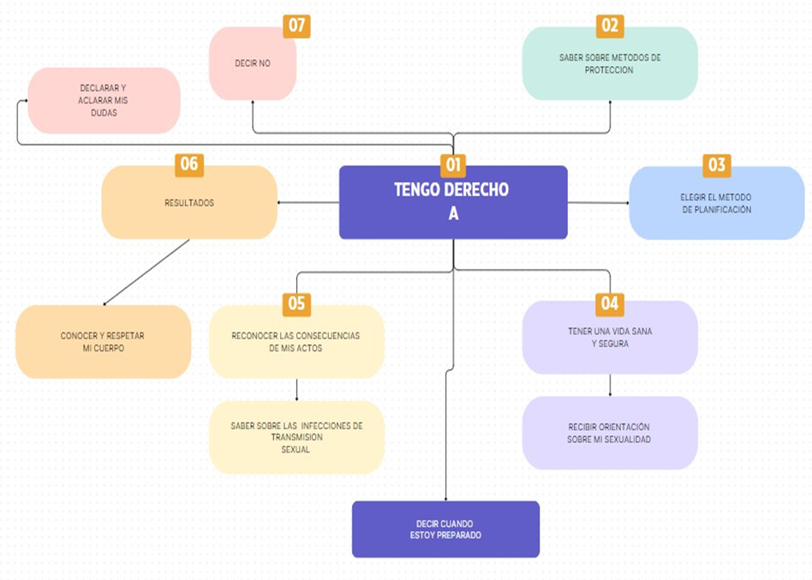

Motivar e involucrar en el desarrollo de actividades a toda la comunidad académica, identificar las necesidades de aprendizaje de los estudiantes y responder a las exigencias de cada contexto socio-cultural en el que se encuentra inmersa la escuela. De igual forma, desde la concepción constructivista, se refuta la idea de que los estudiantes son solo receptores del conocimiento y que es el docente quien posee la verdad, dado que “el aprendizaje implica la reestructuración de los contenidos, creencias, ideas y percepciones que el aprendizaje posee en su estructura cognitiva.
En correspondencia con los fundamentos pedagógicos del modelo constructivista, la UNESCO fomenta sus lineamientos educativos con base en cuatro pilares: Aprender a conocer, Aprender a hacer, Aprender a convivir y Aprender a ser, los cuales comprenden los siguientes aspectos:
- Aprender a aprender: “frente a los enormes cambios que implican el desarrollo tecnológico y científico, es necesario que la educación brinde las bases y las herramientas con las cuales las personas puedan acceder a nuevos conocimiento, aprendizajes y desarrollo de una manera permanente”.

- Aprender a hacer:” Supone aprender a llevar a la práctica los conocimientos adquiridos”, implicando el desarrollo de competencias que conduzcan al estudiante a la resolución de problemas y a desenvolverse adecuadamente frente a las vicisitudes.

- Aprender a Ser: “Este pilar implica el desarrollo de los potenciales de cada persona en todas sus dimensiones”, por lo que se requiere el desarrollo de cualidades, actitudes, habilidades y destrezas con las que cuenta el estudiante para alcanzar su desarrollo humano.

- Aprender a convivir:” Se basa en la capacidad de comprender las diferencias con otras experiencias vitales y al mismo tiempo reconocer la interdependencia que existe entre todos los seres humanos”.

METODOLOGIA DEL PLAN DE ACCIÓN.

Se realizará un plan de acción a partir de la jerarquización de temas para los grados 0, primaria y secundaria. Se tiene en cuenta los objetivos específicos:
• Identificar las falencias y necesidades ante el conocimiento de la educación sexual y construcción ciudadana en la comunidad educativa.
• Implementar estrategias didácticas para el desarrollo de programas sobre sexualidad y ciudadanía a través del uso adecuado de herramientas para que sea de fácil comprensión sobre todo en estudiantes de transición y primaria.
• Promover programas de biología, sexualidad salud sexual, y sensualidad a través de foros cinematográficos con la implementación de las TIC y demás estrategias que conlleven al entendimiento de la cultura de educación sexual.

grados | Biología sexual | sexualidad | Salud sexual | sensualidad
0 | - Mi cuerpo  - El género  - Órganos sexuales | Identidad sexual  Reconocimiento del cuerpo.  Ejercicio de roles | Higiene. | No se trabaja puesto que este componente se requiere de una profunda atracción sexual al otro, por lo tanto esta se considera exploración y respeto al cuerpo.
Primaria. | - Etapas de la sexualidad.  - Reproducción.  - Etapas del crecimiento. | Vivir sexual.  Construcción de identidad.  Vinculación sexual.  Construcción de conocimientos hacia la sexualidad.  Amor y sexualidad y comportamiento sexual. | Violencia sexual.  Enfermedades de transmisión sexual (ETS)  Violencia y adicciones. | Acciones de provocación hacia el semejante o entre pares o dispares.
Post- primaria | - Reproducción  - Orientación sexual | Comportamiento sexual  Derechos sexuales  Organización de la sexualidad | Planificación familiar  Aborto  Prostitución  ETS  Tendencias sexuales  Violencia  Violencia sexual  Adicciones | Noviazgo
Educación media rural 10° y 11° | - Valores derechos cultura y sexualidad | Comprensión del genero y violencia | Salud sexual y reproductiva | Abuso sexual y trata de menores.

FASES DE
LA INVESTIGACIÓN
FASE 1  Socialización propuesta Docentes | Presentación del proyecto a docentes
FASE 2  Diagnóstico | Se realiza el diagnóstico ficha del DANE a niños y jóvenes de todos los grados.  Primer objetivo específico:  - Identificar las falencias y necesidades ante el conocimiento de la educación sexual y construcción ciudadana en la comunidad educativa.
FASE 3  Aplicación Talleres (foros, diálogos, uso adecuado de las TIC) | Se tiene en cuenta diversas áreas: ética, religión, Artística, Lenguaje, Biología, Informática. Esto depende del interés de cada docente para incluirlo en el área que más tenga sentido para trabajar. Los elementos diseñados como folletos los representantes del proyecto los donará a cada docente para que implemente, en cualquiera de las áreas propuestas, las actividades sobre los temas de educación sexual y ciudadanía.  Presentación cinematográfica y foro (películas sobre emociones y respeto al otro) para cada periodo. Implementando folletos y discusión en las diferentes áreas como:  Taller de padres teniendo en cuenta los dos objetivos específicos:  •Implementar estrategias didácticas para el desarrollo de programas sobre sexualidad y ciudadanía a través del uso adecuado de las TIC.  •Promover programas de Biología, sexualidad salud sexual, y sensualidad a través de foros cinematográficos con la implementación de las TIC y demás herramientas a implementar.  Tipos de Actividades:  -Película- cortometraje- Documental--Foro  - Juego de roles -Videos musicales– Trabajo manual. Trabajo final: Mural
Fase 4  Análisis y resultados | A medida que se realice cada uno de los talleres para cada periodo se realiza un sondeo donde se identifiquen situaciones por corregir o realimentar. Encuentro de padres y estudiantes y representantes del proyecto.
Fase 5  Evaluación | Se realizará dos formatos con criterios para padres, estudiantes y docentes que puedan estimar las actividades que se propusieron durante el año escolar.
FASE 6  Foco grupal (socialización y muestra de resultados) | Presentación de resultados a la Comunidad  (PADRES, ESTUDIANTES Y DOCENTES)
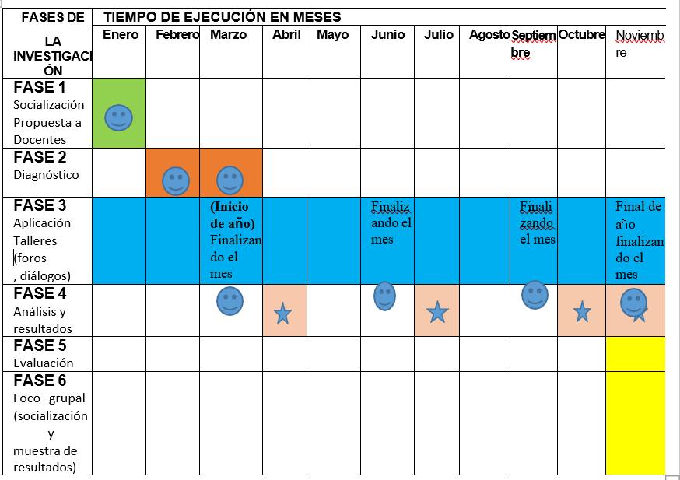

EVALUACIÓN DEL PROYECTO:
Se realizará dos formatos que contengan criterios de autoevaluación, coevaluación y heteroevaluación, para aplicarlos a la comunidad educativa cada final de periodo y también al finalizar el año.

RECURSOS:
- Humanos
- Coordinador del proyecto
- Docentes capacitados
- Facilitadores externos Materiales
- Material didáctico (guías, folletos, videos)
- Recursos tecnológicos (computadoras, proyectores) Financieros
- Presupuesto para capacitación docente
- Fondos para la creación y adquisición de materiales educativos
- Recursos para talleres y actividades

CONCLUSIONES:
La implementación de un programa de educación sexual integral en la Institución Educativa Rural León XIII es esencial para abordar las necesidades de los estudiantes en esta área. Este proyecto no solo promueve la salud sexual y reproductiva, sino que también contribuye al desarrollo integral de los estudiantes, preparando a una generación consciente y responsable. La educación sexual integral debe ser vista como un derecho y una necesidad educativa fundamental para el bienestar de la comunidad escolar.

